# 封装后Vue（axios）使用

1. 在main.js里引入(ES6)语法。如图所示：

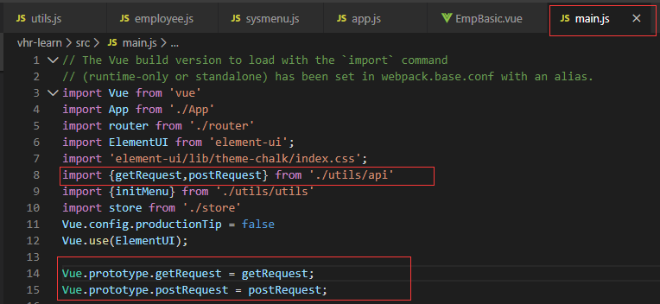

2 组件使用

Get请求：

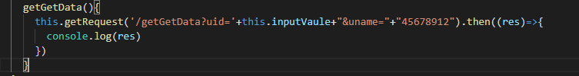

Post请求：

